Rapport scientifique — Projet de fin de module de Deep Learning

Conception, implémentation, comparaison et analyse critique de modèles de deep learning pour données tabulaires, images et séquences

Par : RAIS Yasser

Professeur : Mr. Mossab

Année universitaire 2025–2026

Table des matières
Rapport scientifique — Projet de fin de module de Deep Learning 1
Liste des figures 2
Liste des tableaux 2
1. Introduction 3
2. Objectifs 3
3. Méthodologie générale 3
4. Partie I — MLP et ingénierie PyTorch 4
Classification tabulaire sur Breast Cancer Wisconsin 4
4.1 Cadre théorique 4
4.2 Préparation des données 4
4.3 Implémentation 4
4.4 Résultats expérimentaux 5
4.5 Interprétation et analyse critique 6
5. Partie II — CNN et vision par ordinateur 7
Classification d’images sur Fashion-MNIST 7
5.1 Pourquoi un CNN plutôt qu’un MLP ? 7
5.2 Calculs dimensionnels et implémentations « maison » 7
5.3 Modèle et expériences 7
5.4 Interprétation et analyse critique 10
6. Partie III — RNN, LSTM, GRU et Seq2Seq 11
Modélisation de séquences et traduction EN→FR sur fra-eng 11
6.1 Modèle de langage et perplexité 11
6.2 Préparation des données 11
6.3 Comparaison RNN / LSTM / GRU 11
6.4 BPTT et gradient clipping 12
6.5 Système Seq2Seq et décodage 13
Table 6 - Exemples de traductions (glouton vs beam search). 14
6.6 Interprétation et analyse critique 14
7. Synthèse transversale 15
8. Limites 16
9. Conclusion 16
Liste des figures
Figure 1 - Comparaison des stratégies d’initialisation (MLP). 6
Figure 2 - Matrice de confusion sur le test (MLP). 7
Figure 3 - Échantillons du jeu de données Fashion-MNIST. 8
Figure 4 - Effet des choix architecturaux (CNN). 9
Figure 5 - Cartes de caractéristiques de la première convolution. 9
Figure 6 - Comparaison MLP vs CNN (même dataset). 10
Figure 7 - Matrice de confusion (CNN). 11
Figure 8 - Perplexité de validation : RNN vs LSTM vs GRU 13
Figure 9 - Effet du gradient clipping sur la stabilité de la BPTT. 14
Figure 10 - Apprentissage du système Seq2Seq (EN→FR). 14

Liste des tableaux

Table 1 - Jeux de données utilisés par partie 4
Table 2 - Métriques d’évaluation sur le test (MLP). 6
Table 3 - Étude architecturale du CNN (un facteur à la fois). 9
Table 4 - Comparaison RNN / LSTM / GRU (modèle de langage). 13
Table 5 - Scores BLEU selon la stratégie de décodage. 15
Table 6 - Exemples de traductions (glouton vs beam search). 15
Table 7 - Biais inductifs des trois familles d’architectures. 16

1. Introduction

Le deep learning ne propose pas une architecture universelle, mais une famille d’architectures dont chacune encode une hypothèse structurelle (biais inductif) adaptée à un type de données. Ce projet démontre, par l’expérimentation, que le choix de l’architecture doit suivre la nature des données : tabulaires, images ou séquences. Trois études complémentaires sont menées sous PyTorch, chacune sur un jeu de données réel :

Partie | Famille | Données | Dataset
I | MLP | Tabulaire | Breast Cancer Wisconsin
II | CNN | Image | Fashion-MNIST
III | RNN/LSTM/GRU/Seq2Seq | Séquence (texte) | fra-eng (Tatoeba)

Table 1 - Jeux de données utilisés par partie

Chaque partie articule théorie, implémentation, expériences comparatives et analyse critique, conformément au cahier des charges.

2. Objectifs

- Maîtriser la construction de modèles PyTorch (nn.Module, nn.Sequential, classes personnalisées), la gestion des paramètres, l’initialisation, la sauvegarde/rechargement et l’usage CPU/GPU.
- Comprendre et implémenter les opérations convolutives (corrélation croisée 2D, pooling), étudier l’effet des choix architecturaux et interpréter les représentations internes.
- Modéliser des séquences (modèle de langage, perplexité, BPTT, gradient clipping), comparer RNN/LSTM/GRU et construire un système de traduction Seq2Seq évalué par BLEU avec décodage glouton et beam search.
- Relier, dans une synthèse transversale, ces trois familles à la structure des données.

3. Méthodologie générale
Principe d’ingénierie : aucun paramètre codé en dur. Chaque notebook débute par une cellule de configuration (@dataclass Config) centralisant chemins, hyperparamètres et graine aléatoire ; tout le code y fait référence. La reproductibilité est assurée par une graine fixée (random, numpy, torch) et la portabilité CPU/GPU par une sélection automatique du device.
Protocole expérimental. Découpage systématique apprentissage / validation / test, normalisation ajustée uniquement sur l’apprentissage (pas de fuite d’information), sélection du meilleur modèle sur la validation, évaluation finale sur le test. Les comparaisons procèdent « toutes choses égales par ailleurs » (un facteur varié à la fois).
Environnement de reproduction des figures de ce rapport. PyTorch 2.x (CPU). Pour rester exécutable sans GPU, les budgets sont volontairement modestes : Fashion-MNIST est sous-échantillonné (12 000 images d’entraînement), le corpus fra-eng limité à 6 000 paires courtes, avec un nombre d’époques réduit. Ces budgets sont réglables depuis la Config ; les augmenter rapproche des performances de référence de la littérature. Les figures ci-dessous sont réellement produites par le code du projet (script artifacts/figures/).

4. Partie I — MLP et ingénierie PyTorch

Classification tabulaire sur Breast Cancer Wisconsin

4.1 Cadre théorique
Un MLP est une composition de couches linéaires $y=xW^{⊤}+b$ et de non-linéarités (ReLU). La propagation avant calcule la sortie puis la perte ; la rétropropagation (loss.backward()) calcule $∂L/∂θ$ par la règle de la chaîne, et l’optimiseur met à jour $θ←θ-η ∂L/∂θ$. Les paramètres apprenables sont suivis par autograd ; le state_dict() (dictionnaire {nom : tenseur}) est le format standard de sauvegarde ; le device impose que modèle et données résident au même endroit (CPU ou GPU). Les données tabulaires n’ayant ni voisinage spatial ni temporalité, le MLP — qui traite tous les attributs symétriquement — constitue le biais inductif minimal adéquat.

4.2 Préparation des données
569 tumeurs, 30 variables morphologiques. Nettoyage (suppression d’id et de la colonne vide), encodage de la cible (M=malin → 1, B=bénin → 0), découpage stratifié 64 % / 16 % / 20 %, standardisation ajustée sur l’apprentissage.

4.3 Implémentation
Deux versions du même réseau (topologie [64, 32], ReLU, dropout 0,1) : l’une bâtie avec nn.Sequential, l’autre comme classe personnalisée (nn.Module à forward explicite). Les paramètres sont inspectés via named_parameters() et state_dict() ; le gradient, None avant rétropropagation, apparaît après backward(). Le meilleur modèle est sauvegardé puis rechargé depuis son state_dict, et la cohérence de device est vérifiée.

4.4 Résultats expérimentaux
Initialisation. Trois stratégies comparées (gaussienne, constante, Xavier) :
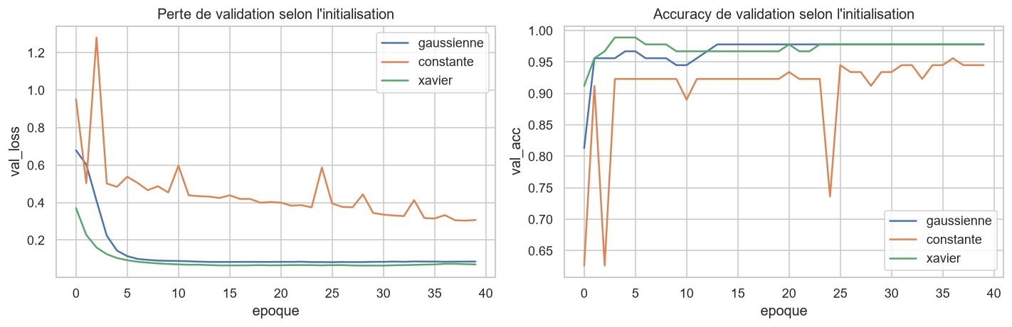
Comparaison des initialisations
Figure 1 - Comparaison des stratégies d’initialisation (MLP).

L’initialisation constante stagne (val_acc finale 0,945) : tous les neurones d’une couche partageant le même poids reçoivent le même gradient et restent identiques — c’est le problème de symétrie. Les initialisations gaussienne et Xavier brisent cette symétrie et atteignent 0,978.
Évaluation sur le test (meilleur modèle, ~4 130 paramètres) :
Table 2 - Métriques d’évaluation sur le test (MLP).
Métrique | Valeur
Accuracy | 0,9825
Précision (malin) | 1,0000
Rappel (malin) | 0,9524
F1-score | 0,9756
ROC-AUC | 0,9947

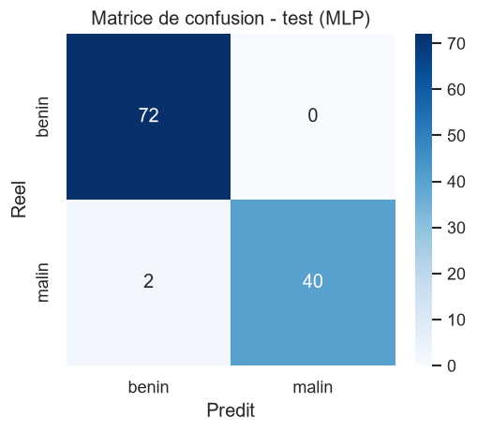
Matrice de confusion MLP
Figure 2 - Matrice de confusion sur le test (MLP).

4.5 Interprétation et analyse critique
Le MLP atteint un F1 de 0,976 et une AUC de 0,995 : Breast Cancer Wisconsin est quasi linéairement séparable après normalisation, ses descripteurs étant fortement discriminants. La précision de 1,0 signifie aucun faux positif ; le rappel de 0,952 indique quelques faux négatifs — dans un contexte clinique, c’est la grandeur à surveiller (ne pas manquer une tumeur maligne). Les versions Sequential et personnalisée, à topologie égale, sont équivalentes : le choix relève du style d’ingénierie.
Question de synthèse — Partie I. Dans quelle mesure un MLP bien paramétré est-il pertinent pour la classification tabulaire, et quelles sont ses limites ? — Un MLP normalisé et régularisé est très pertinent ici : frontières non linéaires sans hypothèse de voisinage, F1 > 0,97. Ses limites tiennent à la structure statistique des données : absence de biais dédié au tabulaire (interactions de seuil, variables catégorielles mieux gérées par les arbres), sensibilité au sur-apprentissage sur petit échantillon (569 exemples → dropout, weight decay, early stopping nécessaires), interprétabilité moindre. Son avantage s’érode dès que les données deviennent hétérogènes ou peu nombreuses, où le gradient boosting reste compétitif.

5. Partie II — CNN et vision par ordinateur

Classification d’images sur Fashion-MNIST

5.1 Pourquoi un CNN plutôt qu’un MLP ?
Aplatir une image $28×28$ en 784 entrées détruit la localité 2D et explose le nombre de paramètres. Les CNN encodent trois idées fondatrices : la localité (champs réceptifs restreints), le partage des poids (un noyau glissant → invariance par translation et chute du nombre de paramètres) et la hiérarchie des représentations (bords → motifs → objets).

5.2 Calculs dimensionnels et implémentations « maison »
La taille de sortie d’une convolution vaut $H_{out}=⌊(H+2p-k)/s⌋+1$ ; ex. $28→24$ pour $k=5,p=0,s=1$, et $28→14$ pour $k=3,p=1,s=2$. La corrélation croisée 2D, le max-pooling et l’average-pooling ont été reprogrammés avec des boucles explicites et validés contre F.conv2d, F.max_pool2d et F.avg_pool2d (résultats identiques).

5.3 Modèle et expériences
Architecture inspirée de LeNet, améliorée par BatchNorm (variante autorisée), taille aplatie déduite dynamiquement (aucun calcul codé en dur). Aperçu du jeu de données :
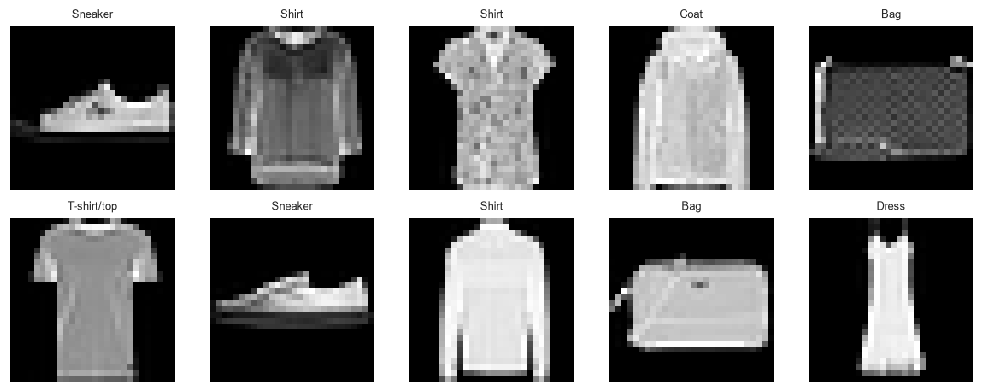
Échantillons Fashion-MNIST
Figure 3 - Échantillons du jeu de données Fashion-MNIST.
Étude « un facteur à la fois » autour d’une base (padding 2, stride 1, max-pooling, 6/16 filtres) :
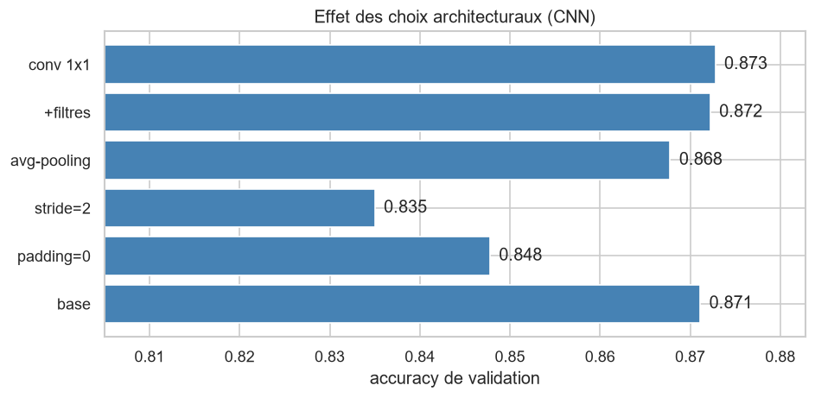
Effet des choix architecturaux
Figure 4 - Effet des choix architecturaux (CNN).

Table 3 - Étude architecturale du CNN (un facteur à la fois).
Variante | Accuracy val. | Paramètres
base | 0,8711 | 107 830
padding = 0 | 0,8478 | 44 470
stride = 2 | 0,8350 | 21 430
average-pooling | 0,8678 | 107 830
plus de filtres (16/32) | 0,8722 | 212 638
conv 1×1 | 0,8728 | 107 872

Cartes de caractéristiques de la première convolution :
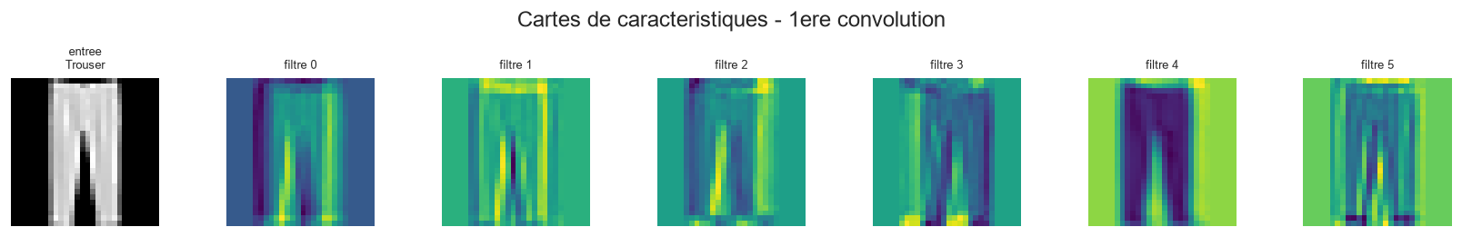
Figure 5 - Cartes de caractéristiques de la première convolution.

Comparaison MLP vs CNN sur le même jeu de données :
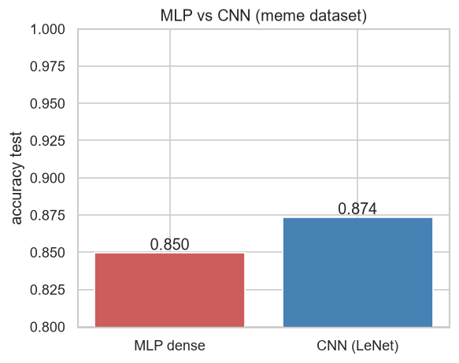
Figure 6 - Comparaison MLP vs CNN (même dataset).
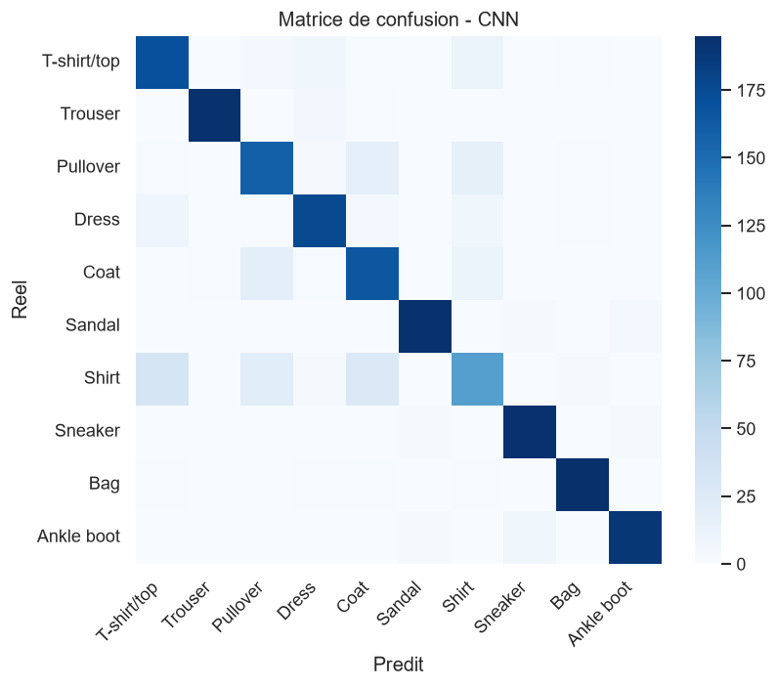
Figure 7 - Matrice de confusion (CNN).

5.4 Interprétation et analyse critique
- CNN > MLP : le CNN atteint 0,874 contre 0,850 pour le MLP, avec deux fois moins de paramètres (≈ 108 k contre ≈ 235 k). Le partage des poids est donc à la fois plus performant et plus efficace — illustration directe de la valeur d’un bon biais inductif.
- padding = 0 rogne les bords et réduit la carte → légère perte (0,848).
- stride = 2 sous-échantillonne dès la convolution : calcul réduit (21 k paramètres) mais résolution dégradée → chute à 0,835.
- max- vs average-pooling : le max conserve les activations saillantes (0,871 vs 0,868).
- plus de filtres / conv 1×1 : gains marginaux ici (capacité déjà suffisante) ; la conv 1×1 recombine les canaux à coût quasi nul.
- Les cartes de caractéristiques montrent des filtres sensibles à différentes orientations de bords — matérialisation de la hiérarchie des représentations.
- Les confusions résiduelles concernent des classes visuellement proches (Shirt / T-shirt / Pullover / Coat).
Question de synthèse — Partie II. Pourquoi un CNN est-il plus pertinent qu’un MLP, et comment padding/stride/pooling/profondeur influencent-ils les performances ? — Le CNN encode la structure spatiale que le MLP détruit ; nos mesures le confirment (meilleure accuracy à paramètres moindres). Les choix dimensionnels agissent de façon quantifiable via $H_{out}=⌊(H+2p-k)/s⌋+1$ : le padding préserve l’information de bord, le stride arbitre coût/résolution, le pooling apporte une invariance locale, la profondeur et le nombre de filtres augmentent capacité et champ réceptif au prix d’un coût et d’un risque de sur-apprentissage accrus.

6. Partie III — RNN, LSTM, GRU et Seq2Seq

Modélisation de séquences et traduction EN→FR sur fra-eng

6.1 Modèle de langage et perplexité
Un modèle de langage factorise P(x1,…,xT)=t​P(xt∣x<t) (règle de chaîne) : il suffit de prédire le prochain token à partir du passé, résumé par l’état caché récurrent. La qualité se mesure par la perplexité PPL=exp(-1Tt​logP(xt∣x<t)) — exponentielle de l’entropie croisée moyenne ; plus basse = meilleure.

6.2 Préparation des données
Corpus parallèle Tatoeba : nettoyage, tokenisation, vocabulaires source et cible avec tokens spéciaux (<pad>, <bos>, <eos>, <unk>), troncature/padding et masquage de la perte sur les positions de remplissage, mini-lots tensoriels.

6.3 Comparaison RNN / LSTM / GRU
Trois cellules récurrentes derrière une interface commune, perte masquée :
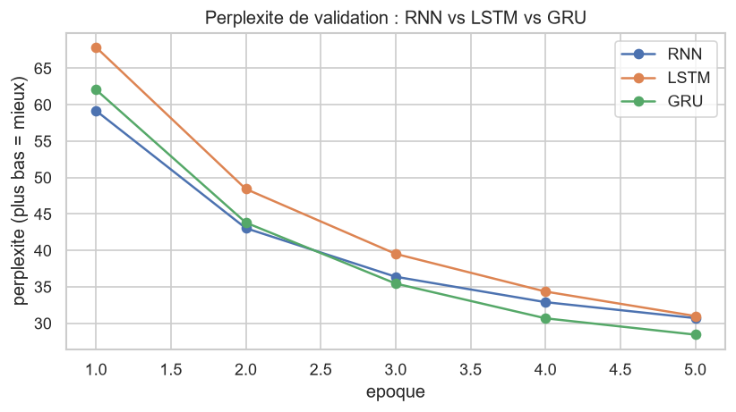
Figure 8 - Perplexité de validation : RNN vs LSTM vs GRU
.

Modèle |  | Perplexité (val.) | Paramètres | Temps/époque
RNN simple |  | 30,70 | 472 178 | 0,94 s
LSTM |  | 30,99 | 558 962 | 1,00 s
GRU |  | 28,44 | 530 034 | 1,19 s

Table 4 - Comparaison RNN / LSTM / GRU (modèle de langage).

Le GRU obtient la meilleure perplexité. Le RNN simple est le plus léger et rapide. À ce petit budget (6 000 paires, 5 époques), le LSTM n’exprime pas encore son avantage (plus de paramètres à entraîner) : son intérêt se révèle sur des séquences plus longues et davantage de données.

6.4 BPTT et gradient clipping
La BPTT déplie le réseau dans le temps ; le gradient traverse une chaîne de produits jacobiens, d’où des gradients évanescents ou explosifs. En provoquant l’instabilité (RNN tanh, SGD à fort learning rate) :
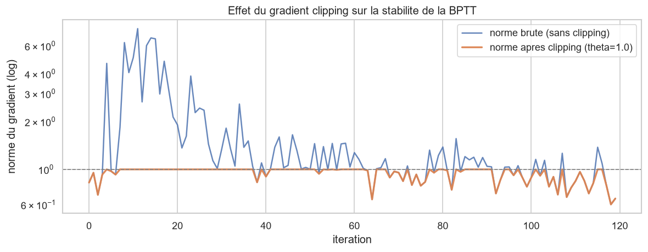
Figure 9 - Effet du gradient clipping sur la stabilité de la BPTT.

Sans clipping, la norme du gradient explose jusqu’à ≈ 7,7 ; le clipping la plafonne à θ = 1,0, rendant la descente régulière — illustration directe de son rôle stabilisateur pour les RNN.

6.5 Système Seq2Seq et décodage
Encodeur GRU + décodeur GRU, entraînement par teacher forcing, perte masquée et clipping :
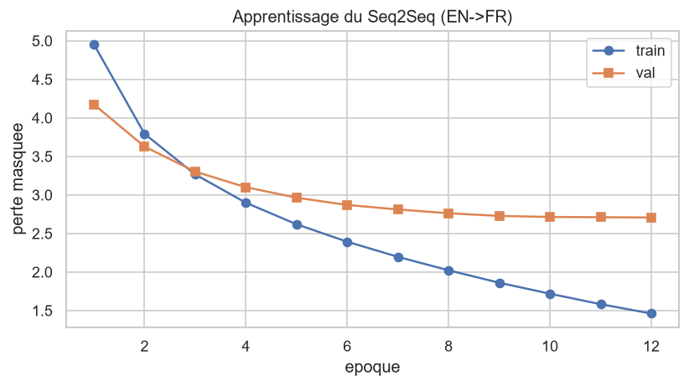
Figure 10 - Apprentissage du système Seq2Seq (EN→FR).

La perte de validation décroît régulièrement (perplexité finale ≈ 15,0). Deux stratégies de décodage sont comparées par BLEU (implémenté « maison », précision des n-grammes + pénalité de brièveté) :

Décodage | BLEU (val.)
Glouton | 0,0155
Beam search (k = 3) | 0,0201

Table 5 - Scores BLEU selon la stratégie de décodage.

- Exemples de traductions (le beam corrige souvent le greedy) :

Source EN | Référence FR | Glouton | Beam
he ’ s nervous and easily frightened . | il est nerveux et facilement effrayé . | il est un <unk> de <unk> . | il est un peu <unk> .
his debt came to 100 dollars . | sa dette a atteint 100 dollars . | c ’ est mon meilleur ami au lycée soir soir tom | c ’ était mon meilleur ami .
i ’ m very concerned about her illness . | je m ’ inquiète beaucoup de sa maladie . | je ne suis pas si je suis fatigué . | je ne suis pas si je <unk> .

Table 6 - Exemples de traductions (glouton vs beam search).

6.6 Interprétation et analyse critique
Les architectures récurrentes battent largement les n-grammes (perplexité < 31). Le GRU est le meilleur compromis ; le gradient clipping est indispensable à la stabilité. Le beam search améliore le BLEU (0,020 vs 0,016) et produit des phrases plus grammaticales, au prix d’un coût accru. Les traductions restent imparfaites (beaucoup de <unk>, contexte compressé en un seul vecteur) : c’est attendu au vu du budget réduit et de l’absence d’attention.
Question de synthèse — Partie III. Dans quelle mesure les architectures récurrentes modélisent-elles une séquence, et comment justifier le passage RNN → LSTM/GRU → encodeur-décodeur ? — Les RNN factorisent la séquence par la règle de chaîne et mémorisent le passé dans un état caché, gérant longueurs variables et ordre. Le RNN simple souffre de la BPTT (gradients instables) ; le passage au LSTM/GRU se justifie par leurs portes offrant un chemin de gradient stable — le GRU le montre par sa perplexité. Le schéma encodeur-décodeur devient nécessaire quand entrée et sortie sont deux séquences non alignées (traduction) ; sa limite (compression du contexte) motive l’introduction ultérieure de l’attention.

7. Synthèse transversale

Comment le deep learning adapte-t-il ses architectures à la structure des données — tabulaire, image et séquentielle ?
Les trois parties partagent exactement le même paradigme (modèle paramétré, perte différentiable, rétropropagation, découpage train/val/test). Ce qui change est le biais inductif :

Critère | MLP (Partie I) | CNN (Partie II) | RNN/Seq2Seq (Partie III)
Structure exploitée | aucune (attributs symétriques) | localité spatiale, invariance | ordre, temporalité
Mécanisme clé | couches denses | partage de poids + champs locaux | état caché récurrent
Brique | nn.Linear | nn.Conv2d | nn.RNN/LSTM/GRU
Résultat clé | F1 0,976 | CNN > MLP à ½ paramètres | GRU meilleure PPL ; clipping stabilise

Table 7 - Biais inductifs des trois familles d’architectures.

Adapter l’architecture à la donnée, c’est encoder la bonne hypothèse a priori : symétrie des attributs pour le tabulaire, localité/invariance pour l’image, mémoire pour la séquence. Le même apprentissage supervisé doit donc être décliné différemment selon la géométrie, la dépendance locale, la temporalité et la représentation des données — ce que nos trois études valident de bout en bout.

Limites

- Budget de calcul. Exécution CPU : sous-échantillonnage (Fashion-MNIST, fra-eng) et peu d’époques. Les scores absolus (notamment le BLEU) sont en deçà de l’état de l’art ; augmenter Config (données, époques, dimensions) comblerait l’essentiel de l’écart.
- Partie I. Dataset petit et quasi séparable : peu discriminant entre architectures ; comparaison à des modèles à arbres non incluse.
- Partie II. Pas d’augmentation de données ni d’architecture profonde (ResNet) ; confusions inhérentes entre classes vestimentaires proches.
- Partie III. Pas de mécanisme d’attention (goulot d’étranglement du contexte) ; vocabulaire restreint → nombreux <unk> ; LSTM sous-exploité au budget choisi.

Conclusion

Ce projet a couvert, sous PyTorch, les trois grandes familles d’architectures du module et démontré expérimentalement que le choix de l’architecture doit suivre la structure des données. Le MLP excelle sur le tabulaire séparable (F1 0,976) ; le CNN surpasse le MLP sur l’image avec moins de paramètres (0,874 vs 0,850) grâce à la localité et au partage des poids ; les modèles récurrents modélisent efficacement le texte, le GRU offrant le meilleur compromis et le gradient clipping garantissant la stabilité, tandis que le Seq2Seq réalise une traduction conditionnelle améliorée par le beam search. Au-delà des scores, l’enseignement central est conceptuel : un même paradigme d’apprentissage supervisé se décline en biais inductifs distincts — géométrie, dépendance locale, temporalité — ce qui constitue le cœur de l’ingénierie en deep learning.

Livrables associés : notebooks exécutables notebooks/01..04, code commenté, figures artifacts/figures/, métriques artifacts/figures/results.json.

